|  |  |
| --- | --- |
| SOFtware Polyworks | |
|  | |
| **Číslo cenové nabídky:** | **Vypracované pro:** | | |
| Q21926-1 | Technická Univerzita Liberec  Studentská 1402/2  461 17 Liberec 1  Czech Republic | | |
| **Datum:** | **Kontaktní osoba:** XXXXXXXY | | |
| 19. 02. 2019 | XXXXXXXXXX | |
| **Platnost:** |
| 3 měsíce |  | | |

# Cenová Nabídka



# 

# Obchodní podmínky

Všechny ceny jsou uvedeny v CZK bez DPH.

Vlastnické právo k předmětu koupě přechází na kupujícího až úplným zaplacením kupní ceny.

Na objednávce prosím uvádějte číslo naší cenové nabídky.

1 den = 8 pracovních hodin

## Platnost cenové nabídky: 3 měsíce

## Platební podmínky

100 % ceny na fakturu se splatností 30 dnů od dodání

## Dodání licence

Dodání proběhne do 30 pracovních dní od podepsání smlouvy

## Dodání školení

Termín školení bude určen na základě dohody se zákazníkem

**Kontakt:**

NMS s.r.o.

XXXXXXX

Hviezdoslavova 13

821 06 BRATISLAVA

Email: XXXXXXXXX

# Tel: XXXXXXXXX

# Technická Specifikace

## Všeobecné informace

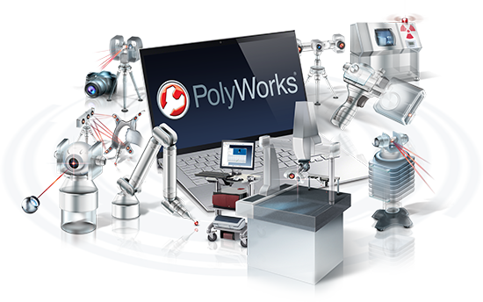**PolyWorks** je výkonný metrologický software vyvíjený kanadskou firmou InnovMetric, který na základě **univerzální 3D metrologické softwarové architektury** dokáže efektivně pokrýt velké množství aplikací, které se v průmyslu vyskytují. Pomocí více modulů *(nejsou součástí nabídky*) jako IMAlignTM, IMMergeTM, IMEditTM, NURBS Surfacing, IMCompressTM a IMInspectTM dokáže zpracovat a vyhodnotit plošné i jednobodové měření z dotykových nebo bezdotykových snímačů, je vhodný na reverzní inženýrství (tvorba NURBS ploch) a inspekce libovolné složitosti, může vygenerovat konfigurovatelné formy měřících protokolů, nebo provádět automatizované vyhodnocování. Polyworks rovněž obsahuje podporu přímého skenování do vlastního softwarového rozhraní pro mnohé měřicí zařízení i podporu importu a exportu standardních formátů.

## **Licence softwaru**

Software je standardně chráněn tzv. licenčním klíčem (node-locked license). Znamená to, že k softwaru je dodán hardwarový a softwarový klíč, který je nedílnou součástí softwaru, protože bez těchto licencí software není možné spustit. Instalace softwaru PolyWorks může být realizována na libovolném počtu počítačů, avšak spustitelná bude pouze verze s platnou softwarovou licencí a zasunutým USB hardwarovým klíčem. V případě zájmu je možné využít tzv. síťovou licenci, která je vhodná zejména pro organizace s větším počtem licencí.

## **Jazyk softwaru**

PolyWorks software nabízí tyto jazykové mutace: Angličtina, Němčina, Francouzština, Italština, Španělština, Portugalština, Ruština, **Čeština**, Čínština, Japonština.

# Servisní smlouva

|  |  |  |
| --- | --- | --- |
| *Obj. č.* | *Název* | *Cena (Euro)* |
| S-PWIPMP | **Servisní smlouva na software PolyWorks PWIPMP na 1 rok pro jednu licenci** | 2100,- |
| S-PWIPRM | **Servisní smlouva na software PolyWorks PWIPRM na 1 rok pro jednu licenci** | 1485,- |

Ceny jsou uvedené v EURO bez DPH.

První rok servisní smlouvy je v ceně licence.

Aktívní (platná) servisní smlouva na software PolyWorks zahrnuje:

1. ***Technická podpora přes telefon / mail:***

Pod touto technickou podporou se rozumí bezodkladná reakce v případě příchozího telefonického hovoru na hotline NMS s.r.o. nebo přijaté e-mailové správy na hotmail NMS s.r.o. v pracovních dnech mimo dny pracovního klidu v České republice a na Slovensku v běžné pracovní době 8-16 hod.. Zákazník bude v obou případech komunikovat s vyškoleným a zkušeným pracovníkem technické podpory NMS s.r.o., který se bude snažit v nejkratším možném čase vyřešit nahlášený problém.

1. ***Přímý přístup do zóny technické podpory společnosti InnovMetric:***

* nejnovější verze SW PolyWorks
* všechny „PATCHES“ (opravy softvérových chyb) za období platné servisní smlouvy
* školící materiály a návody
* přístup k různým data souborům
* odpovědi na nejčastěji kladené otázky
* přístup k makro zóně

1. ***Možnost dokupování změn a modulů SW PolyWorks***